COMUNICATO STAMPA

IL CONCEPT DI PALA GOMMATA DI CASE CONSTRUCTION EQUIPMENT, “PROGETTO TETRA”, ALIMENTATA A BIOMETANO, HA SCELTO ACEA PINEROLESE COME SET PER RACCONTARE UN CONNUBIO PERFETTO ALL’INSEGNA DELL’ECONOMIA CIRCOLARE

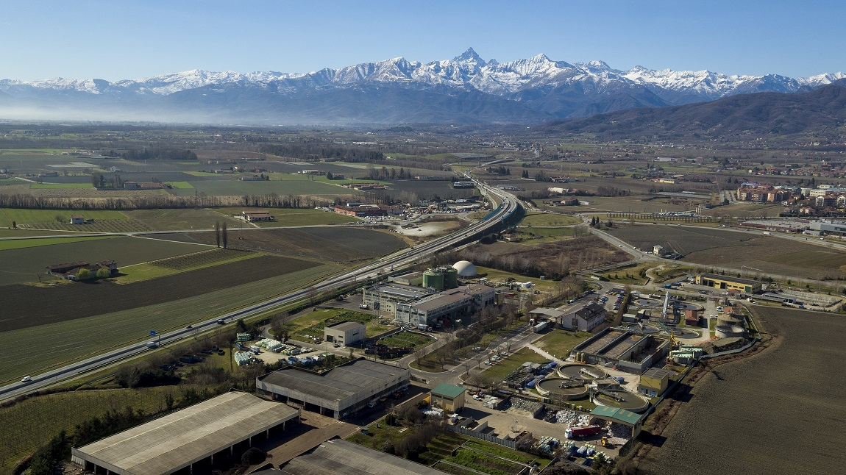
Pinerolo 07 MAGGIO 2019 – CASE Construction Equipment ha scelto il Polo Ecologico di Acea Pinerolese Industriale a Pinerolo come scenario per raccontare con immagini e video il perfetto ciclo di economia circolare legata all’utilizzo del concept CASE di Pala gommata per movimentare i rifiuti organici condotti al trattamento per ricavare biometano con il quale alimentare lo stesso mezzo movimento terra.
Vista dall'alto del Polo Ecologico Integrato di Acea Pinerolese Industriale - Credits CNH Industrial
Il progetto, dal nome in codice Tetra, dimostra come gli operatori professionali del settore movimento terra possano realmente contribuire a favorire il passaggio da veicoli alimentati a combustibili fossili a quelli alimentati da fonte rinnovabile, giocando un ruolo fondamentale nella creazione di un ciclo virtuoso completo, in cui le pale gommate a biometano contribuiscono a produrre dai rifiuti organici e da fonti rinnovabili direttamente il combustibile che le alimenta.
Questo progetto di CASE, marchio di CNH Industrial, riflette la sempre maggiore rilevanza strategica di impianti come quello del Polo Ecologico Acea nella produzione di carburanti alternativi generati da rifiuti organici come fonte rinnovabile.
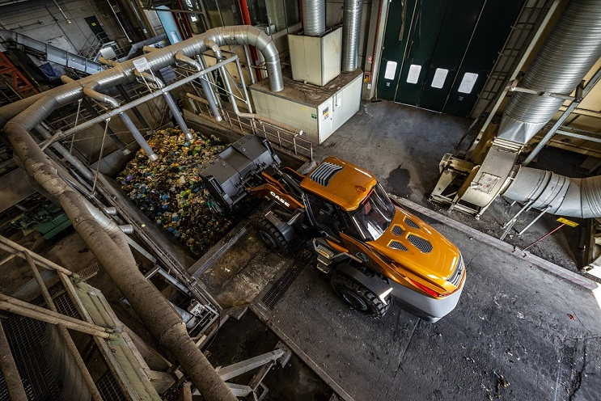
Il Concept di pala gommata CASE, ospitato per alcuni giorni di shooting dal Polo Ecologico Integrato, se alimentato esclusivamente a biometano, genera rispetto a veicoli diesel equivalenti il 95% in meno di CO₂ , il 90% in meno di biossido di azoto e il 99% in meno di particolato, contribuendo a una riduzione complessiva delle emissioni dell’80%.
La Pala gommata può altresì trovare ottima applicazione nella movimentazione del compost prodotto dal processo di trattamento del rifiuto organico al Polo Ecologico Acea completando così il cerchio dello sfruttamento del carburante rinnovabile prodotto qui.
La Pala gommata Progetto Tetra scarica rifiuti organici al Polo Ecologico Integrato di Acea Pinerolese Industriale - Credits CNH Industrial
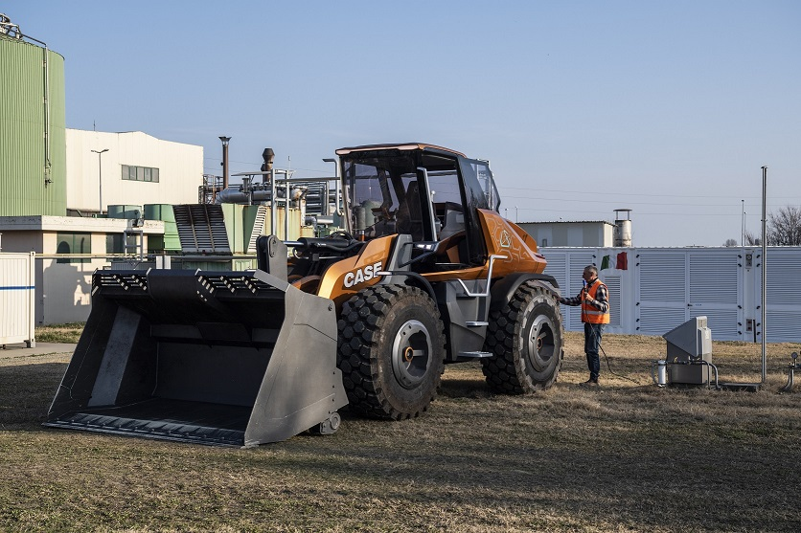
Il progetto denominato “TETRA”, che in greco significa quattro, allude ai quattro atomi di idrogeno che compongono con il singolo atomo di Carbonio la formula del metano CH₄ e alla forma tetraedica della molecola del metano.
Il video e le immagini girate al Polo Ecologico Acea di Pinerolo sono stati presentati in anteprima alla fiera Internazionale di settore del BAUMA di Monaco di Baviera, ma questa non è che una prima tappa di una lunga serie che porterà le immagini di questo racconto di economia circolare a viaggiare in numerosi Paesi dall’Europa, all’Asia sino al Nord e Sud America. Il video è stato tradotto in circa 10 lingue.
la Pala gommata Progetto Tetra di CNH Industrial fa il pieno di Biometano al Polo Ecologico Integrato Acea - Credits CNH Industrial

-------------------------
Acea Pinerolese Industriale Spa è una società a totale capitale pubblico che si configura come struttura multiutility che gestisce una pluralità di servizi per Comuni, Aziende e Cittadini. Le attività svolte da Acea Pinerolese vanno dal comparto idrico, con la gestione del ciclo integrato delle acque, al settore energetico, con la distribuzione del gas metano, la produzione calore, al trattamento dei rifiuti, la raccolta e smaltimento dei rifiuti.
_____________

CNH Industrial N.V. (NYSE: CNHI /MI: CNHI) is a global leader in the capital goods sector with established industrial experience, a wide range of products and a worldwide presence. Each of the individual brands belonging to the Company is a major international force in its specific industrial sector: Case IH, New Holland Agriculture and Steyr for tractors and agricultural machinery; Case and New Holland Construction for earth moving equipment; Iveco for commercial vehicles; Iveco Bus and Heuliez Bus for buses and coaches; Iveco Astra for quarry and construction vehicles; Magirus for firefighting vehicles; Iveco Defence Vehicles for defence and civil protection; and FPT Industrial for engines and transmissions. More information can be found on the corporate website: www.cnhindustrial.com

FOTO e VIDEO alla media area Acea Pinerolese: http://bit.ly/2VOvuOu (Credit CNH Industrial)
Download foto e video integrali dalla Newsroom CNH INdustrial: http://bit.ly/CASE_ProjectTETRA

Media contacts:
Daniele Bessone
Ufficio Stampa e Comunicazione
Acea Pinerolese Industriale SPA
3316435035 - daniele.bessone@aceapinerolese.it

Laura Overall
Corporate Communications Manager
CNH Industrial
Tel. +44 (0)2077 660 338
E-mail: mediarelations@cnhind.com

